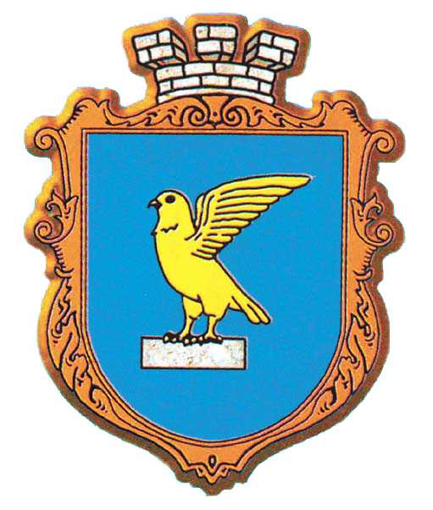 |  |  | СОКАЛЬСЬКА МІСЬКА РАДА  ЛЬВІВСЬКОЇ ОБЛАСТІ
ГРАФІК
ОСОБИСТОГО ПРИЙОМУ ГРОМАДЯН ПОСАДОВИМИ ОСОБАМИ
СОКАЛЬСЬКОЇ МІСЬКОЇ РАДИ ЛЬВІВСЬКОЇ ОБЛАСТІ

№  З/П | ПОСАДА | ДНІ ТА ЧАС ПРИЙОМУ ГРОМАДЯН
1. | Міський голова  КАСЯН  Сергій Васильович | Середа  з 10.00 год. до 13.00 год
2. | Перший заступник міського голови  ПАСЬКО  Микола Миколайович | Вівторок  з 10.00 год. до 13.00 год
3. | Секретар міської ради  СИДОР  Ігор Петрович | Четвер  з 10.00 год. до 13.00 год.
4. | Заступник міського голови  з питань діяльності виконавчих  органів  ОГІНСЬКИЙ  Володимир Богданович | Пʼятниця  з 10.00 год. до 13.00 год.
5. | Заступник міського голови  з питань діяльності виконавчих  органів  ОЛІЙНИК  Олег Романович | Вівторок  з 10.00 год. до 13.00 год.
6. | Керуючий справами (секретар) виконавчого комітету  КОНДРАТЮК  Вадим Іванович | Понеділок  з 10.00 год. до 13.00 год.

Затверджено розпорядження Сокальського міського голови від 12.06.2024 року №98/02-10

